**LAPORAN PRAKTEK**

**ALGORITMA PEMROGRAMAN**



**DISUSUN OLEH:**

**EKO RACHMAT SATRIYO (2100018142)**

**KELAS C**

**PROGRAM STUDI TEKNIK INFORMATIKA**

**FAKULTAS TEKNOLOGI INDUSTRI**

**UNIVERSITAS AHMAD DAHLAN**

**2022**

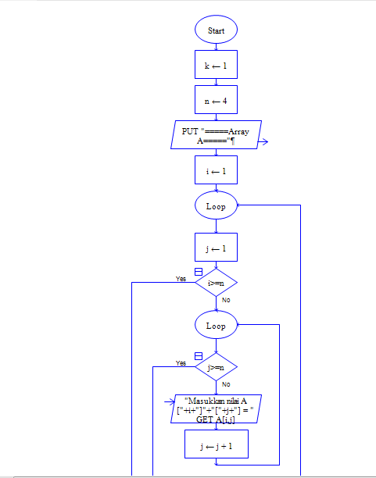

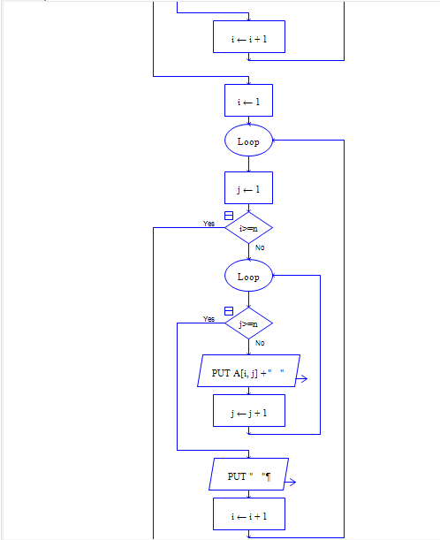

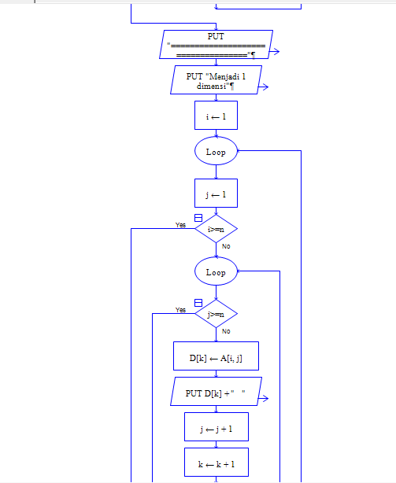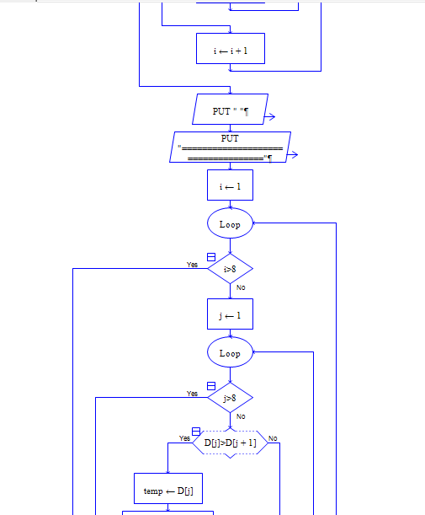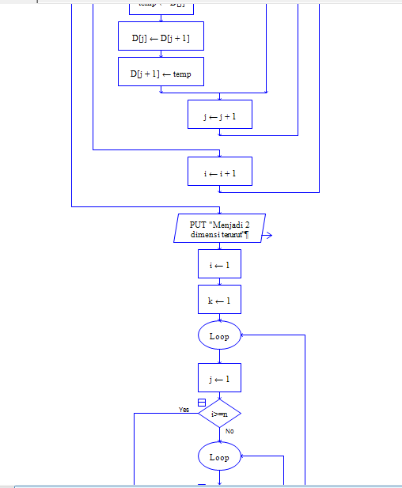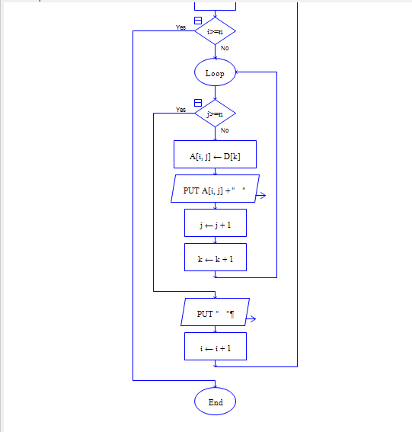

Pembentukan baris demi baris

Menjadikan array 1 dimensi dengan k=1

Melakukan sorting (bubble)

Menginisialisasi kembali k=1 agar menampilkan array secara urut

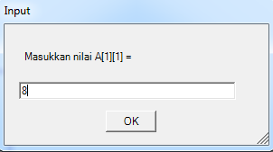

User memasukkan nilai

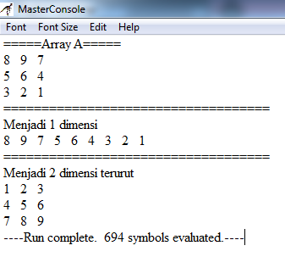

Hasil

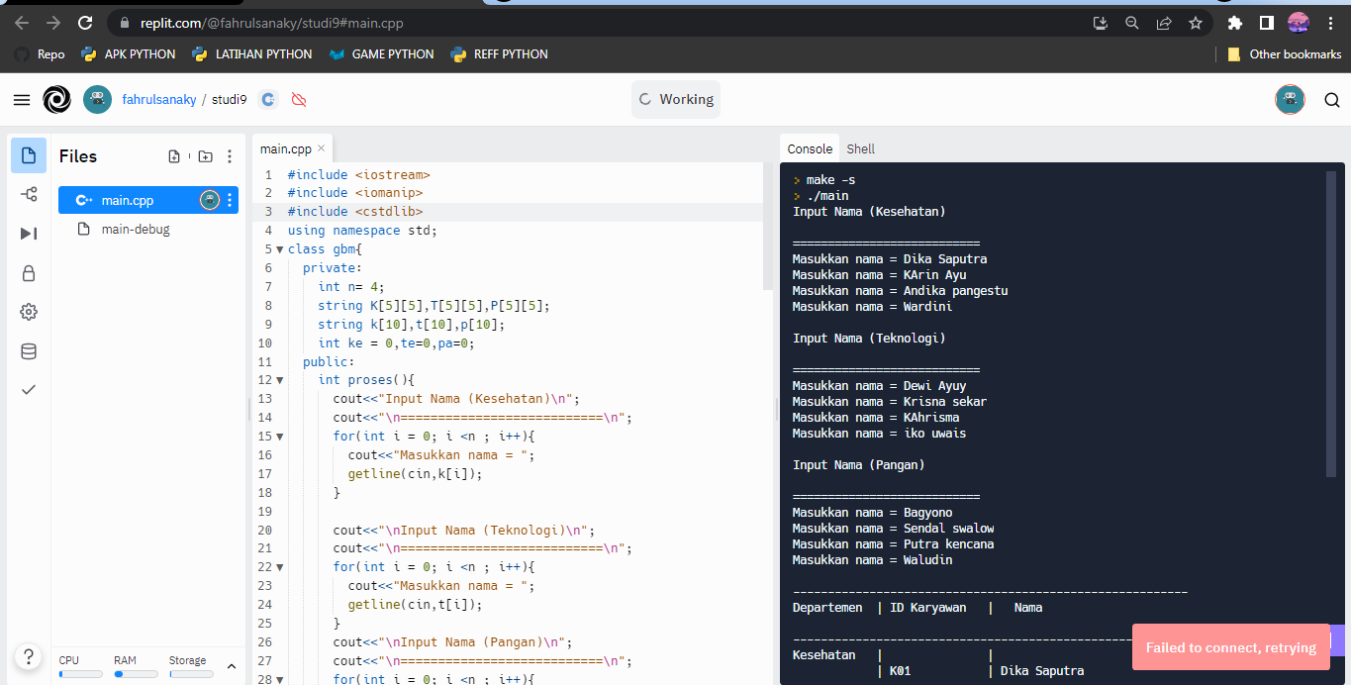

Studi kasus (input)

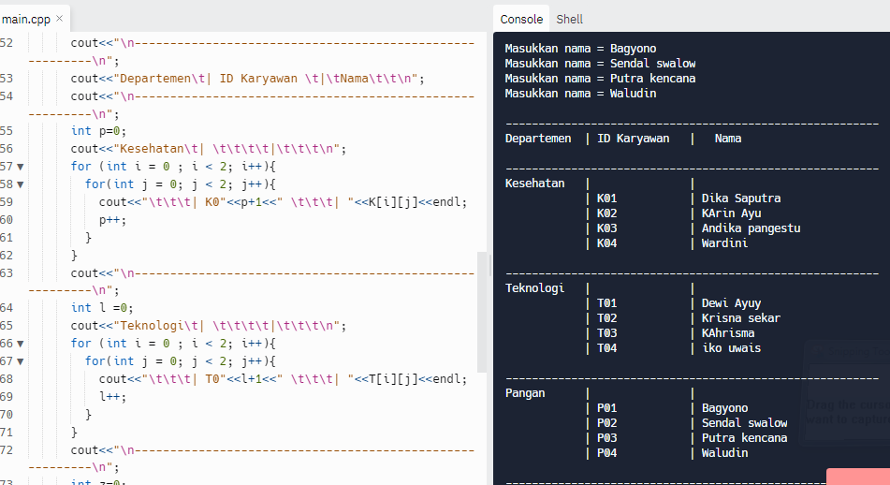

Output

Link:

<https://replit.com/@fahrulsanaky/studi9#main.cpp>

<https://github.com/142Eko/Prak-alpro/tree/master/9/kode>